Технологічна картка
Приготування пирога.

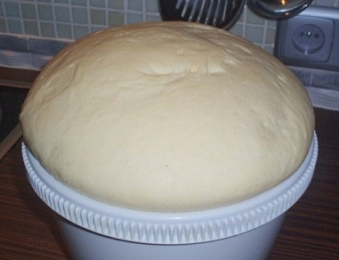
молоко або вода - 200 г
- дріжджі - 20-30 г
- борошно - 500 г
- яйце - 1 шт.
- масло вершкове або маргарин - 100 г
- цукор - 25г
- сіль - 1/4 чайної ложки
Приготування начинки :
- Мак – 0,3 кг; Цукор – 200 г; яйце - 1шт.
Мак промивають в теплій воді, засипають в кип'ячу воду і після того, як вода з маком закипить виливають на чисте сито для стікання води. Мак подсушують і товкуть в ступці або пропускають 2-3 рази крізь м'ясорубку з дрібною решіткою, потім додають цукор і сире яйце. Все добре перемішують.
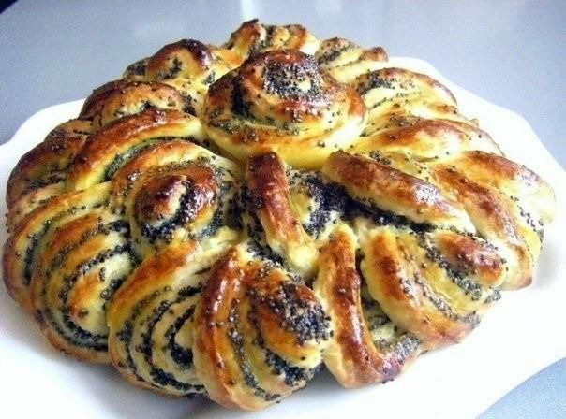
Для пирога тісто ділять навпіл і розкачують обидві частини. Одну кладуть у змащену жиром форму, накладають начинку і закривають на половину зверху . Поверхню пирога
прикрашають листочками, гребінцями, зірочками, які формують з обрізків тіста і закріплюють за допомогою яйця. За 5—10 хв. до випікання пироги змащують яйцем, поверхню у кількох місцях проколюють для виходу вологи, випікають протягом 30 хв. при температурі 200—210°С. Для приготування пирога відкритого на листі дріжджове тісто підкачують у кулю і після 5—7 хв. проміжного вистоювання викладають на змащений жиром лист, розкачують до товщини 1—1,5 см, надаючи відповідної форми (круглої, овальної). Через 20—25 хв., коли тісто підійде, долонею роблять заглиблення на поверхні пирога, залишаючи по краю бортики завширшки 2—2,5 см. У заглиблення накладають начинку, розрівнюють і по її краю викладають переплетені тістові джгутики.

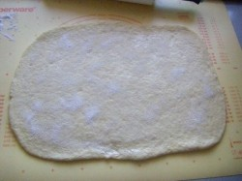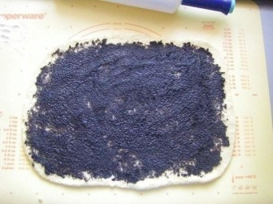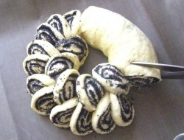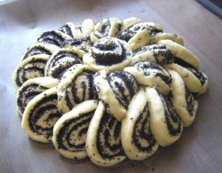
1. 2. 3. 4.
Характеристика готової страви.
Зовнішній вигляд – вироби правильної форми, рівномірно змащені яйцем, добре пропечений.
Колір-золотистий,
Консистенція – вироби добре пропечені, еластичні при легкому натисканні пальцем набувають первинної форми, тісто не крихке, рівномірно пористе, без порожнин, начинка соковита.
Смак – в міру солоний.

